Killroy (D)
--- Frank Orthey 2022/02/24 17:10
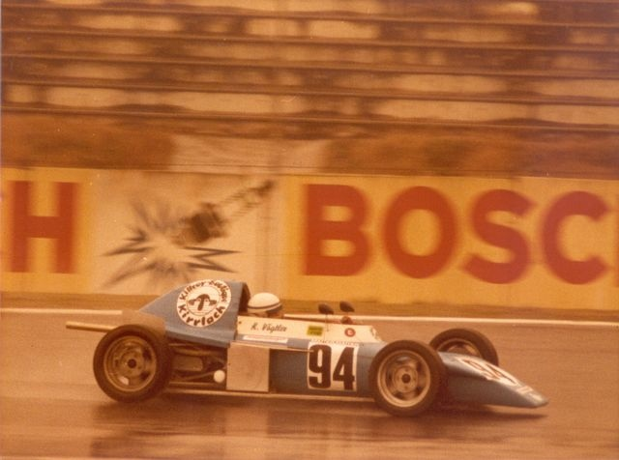
Killroy mit Klasu Vögtler 1971
Für diesen Basisbeitrag wird noch eine Autorin/ein Autor gesucht. Bitte bei Interesse Frank Orthey kontaktieren.

Geschichte
Fahrzeugregister der Historischen Formel Vau Europa e.V.: „Das Fahrzeug wurde 1971 als Kaimann 1-Vergaser gebaut und von Knut-H. Lehmann gefahren. Er ist damit in diesem Jahr auch Meister geworden. Später hat dann Klaus Vögtler das verunfallte Fahrzeug erworben, als „Killroy“ wieder aufgebaut und ab 1974 eingesetzt. Der Name Killroy entstand durch die Aufkleber des damaligen Sponsors, einer Boutique aus Kirrlach mit dem Namen Killroy. Bis 1978 wurde das Fahrzeug Stück für Stück verbessert und Klaus Vögtler wurde in diesem Jahr Meister mit seinem Eigenbau (Killroy). Danach wurde des Fahrzeug über ein Autohaus an Ernst Biberger (Augsburger Gebäudereinigung) verkauft und noch sporadisch eingesetzt.“

Bauzeit/Baujahre

Typen und Technik

Konstrukteur(e)
Kurt Bergmann, Klaus Vögtler

Anzahl der gebauten FV- und Super-Vau-Fahrzeuge
1

Firmensitz- und Adresse (historisch, aktuell)

Quellen, Bücher, Websites
Fahrzeugregister der Historischen Formel vau Europa e.V.: http://formel-vau.eu/2019/06/24/hfve-fv-1971-027-killroy/

Experten und Ansprechpartner
Klaus Vögtler

